筑业宁夏建筑和安全资料管理软件2017版

基建资料 监理资料 施工资料 竣工归档 安全体系 安全资料 消防资料
节能资料 智能建筑 分户验收 管理文件 填表范例 技术交底 安全交底
施组设计 施工工艺 电子规范 施工图库 施工方案 应急预案
一、软件主要编制依据：
1.宁夏回族自治区地方建筑工程资料管理规程（GB50300-2013）
2.宁夏《建筑工程资料管理规程 DB64/266-2010》
3.宁夏《建筑工程资料管理规程 DB64/266-2003》
4.宁夏《建筑工程安全管理规程DB64/680-2010》
二、适用对象：
宁夏建筑、安装等施工企业或监理企业编制内业技术资料。
三、包含内容：
1.宁夏回族自治区地方建筑工程资料管理规程（GB50300-2013）
2.宁夏《建筑工程资料管理规程DB64/266-2010》配套表格
3.宁夏《建筑工程资料管理规程 DB64/266-2003》配套表格
4.宁夏建设工程监理资料配套表格
5.《GB/T50319-2013建设工程监理规范》配套表格
6.《建筑施工安全检查标准 JGJ59-2011》配套表格
7.《施工企业安全生产评价标准 JGJ/T77-2010》配套表格
8.《自动喷水灭火系统施工及验收规范 GB50261-2005》配套表格
9.《建筑节能工程施工质量验收规范 GB50411-2007》配套表格
10.《住宅工程质量分户验收管理规定》配套表格
11.《智能建筑工程质量验收规范》(GB50339-2013)配套表格
12.智能建筑工程检查、检测、质量验收表格(全)
13.提供建筑工程管理文件资料形成及常用表式(赠送)
14.提供建筑工程常用技术规范、交底资料、海量施工图库等(赠送)
15.施工方案132篇(word格式)、应急预案37篇(word格式)、施工工法与施工工艺223篇(word格式)
16.施组设计：建筑\安装\市政工程施组设计精选模板50多份(包含住宅\商用\学校建筑工程，市政工程，装饰工程等)
17.《GB50203-2011砌体结构工程施工质量验收规范》
18.《GB50208-2011地下防水工程质量验收规范》
19.《GB50209-2010建筑地面工程施工质量验收规范》
20.《GB50693-2011坡屋面工程技术规范》
21.《GB50601-2010建筑物防雷工程施工与质量验收规范》
22.《GB50207-2012屋面工程质量验收规范》
23.《GB50206-2012木结构工程施工质量验收规范》
24.《JGJ18-2012钢筋焊接及验收规程桂规程》
25.《JGJ/T 304-2013住宅室内装饰装修工程质量验收规范》
26.《GB50204-2015混凝土结构工程施工质量验收规范》
27.《建筑电气工程施工质量验收规范》GB50303-2015配套表格；
28.《宁夏建筑工程安全生产标准化实施指南》规范表格

四、部分客户：
宁夏城成建设集团有限公司，宁夏华傲公司，宁夏建工集团，宁夏连成建筑工程公司第一分公司，宁夏六华建有限公司，宁夏煤碳基建公司二分公司，宁夏区一建北方分公司，宁夏通域空间结构有限公司，宁夏银川市兴庆区大新镇燕庆公司，宁夏回族自治区银川市兴庆区长庆石油基地，宁夏上陵房地产开发有限公司工程部，宁夏蓝山装饰工程有限公司，八冶建设集团宁夏分公司，北京建工新燕幕墙装饰工程有限公司，江苏瑞泰环境工程有限公司，宁夏建工集团，宁夏宁化安装检修厂，苏中建设公司，中国石油天然气第一建设公司，宁夏第五建筑工程公司第五分公司，西安新时代设计展览有限责任公司，中建八局第三建设有限公司，天津润孚建筑安装有限公司，宁夏飞翔建筑工程有限公司，宁夏永大石化公司，中建八局第三建设有限公司，宁夏铁发置业房地产开发有限公司，银川科华恒辉公司，八冶建设集团宁夏分公司，宁夏银仪电力设备检修安装有限公司综合管理部，北京熔诚高科电子系统工程有限公司，江苏中兴建设有限公司，宁夏众一建设工程公司第二分公司，陕西昌龙建筑安装工程有限公司等。
五、发布单位：宁夏建设工程质量监督总站
软件开发单位：北京筑业软件
出版单位：清华同方光盘电子出版社
六、报价：950元
七、如何购买？把您的详细地址、联系电话、收件人告诉我们的销售工程师，我们有专门的EMS或者顺风快递服务为您送货上门，货到付款或淘宝支付，24至48小时即可收到。
八、软件界面
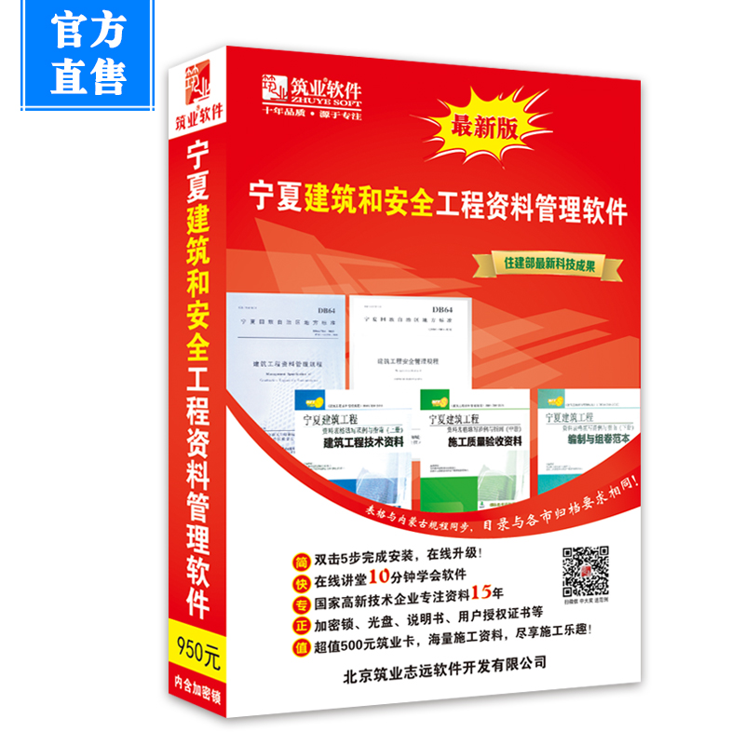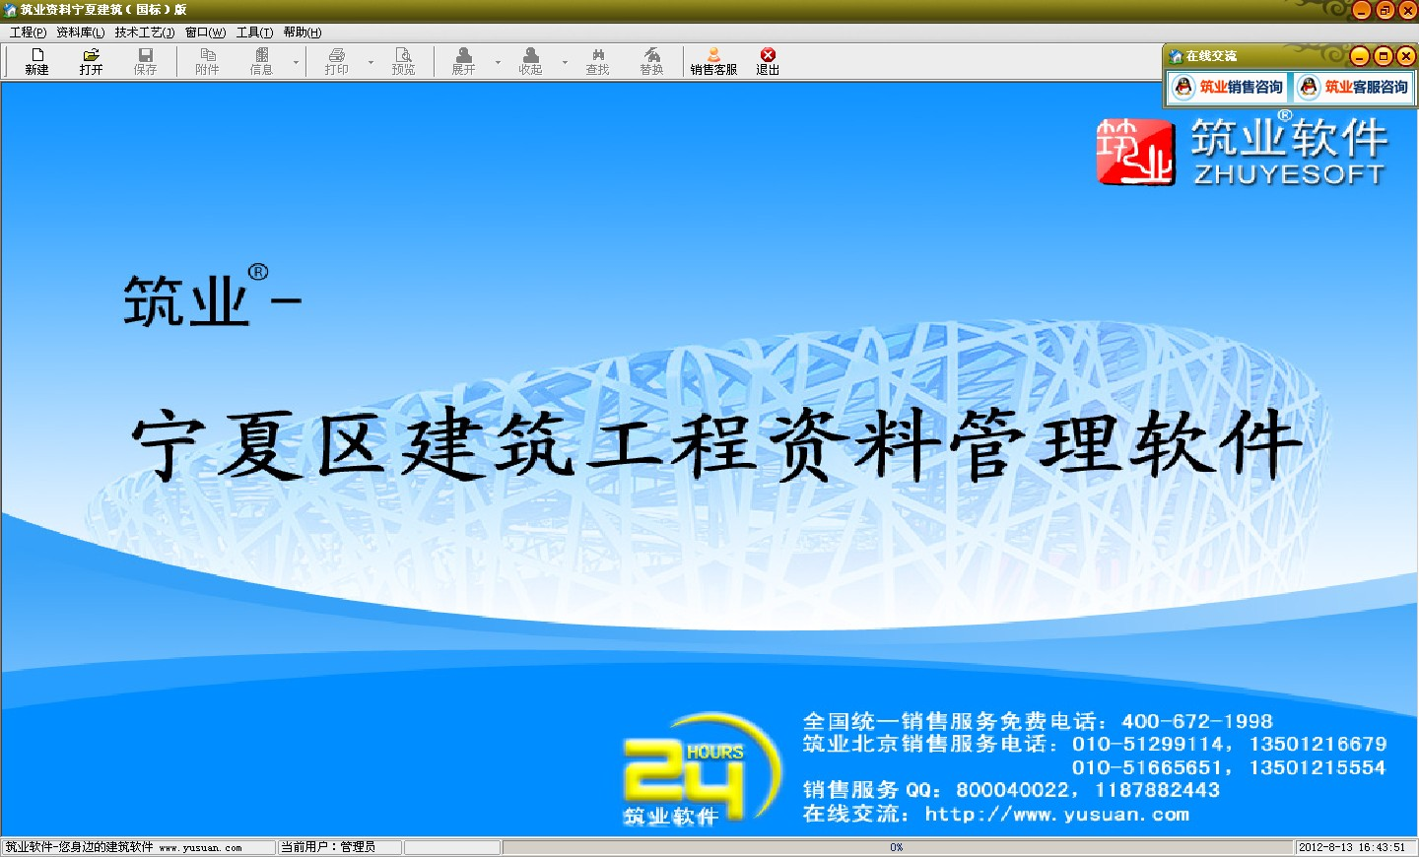
包装盒 打开界面
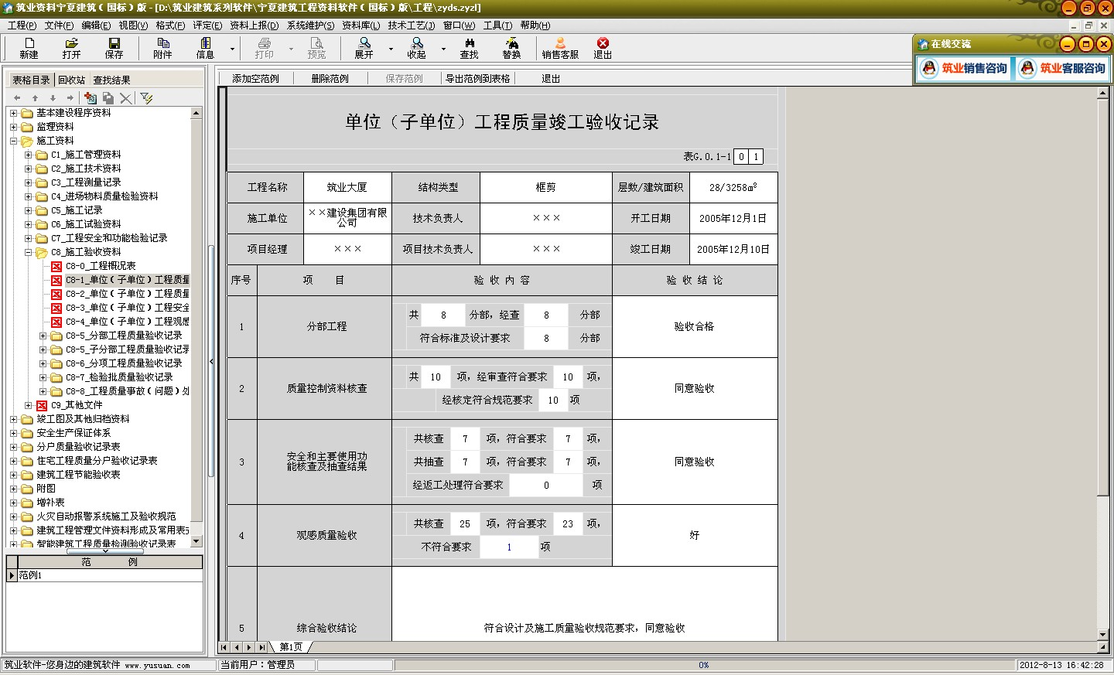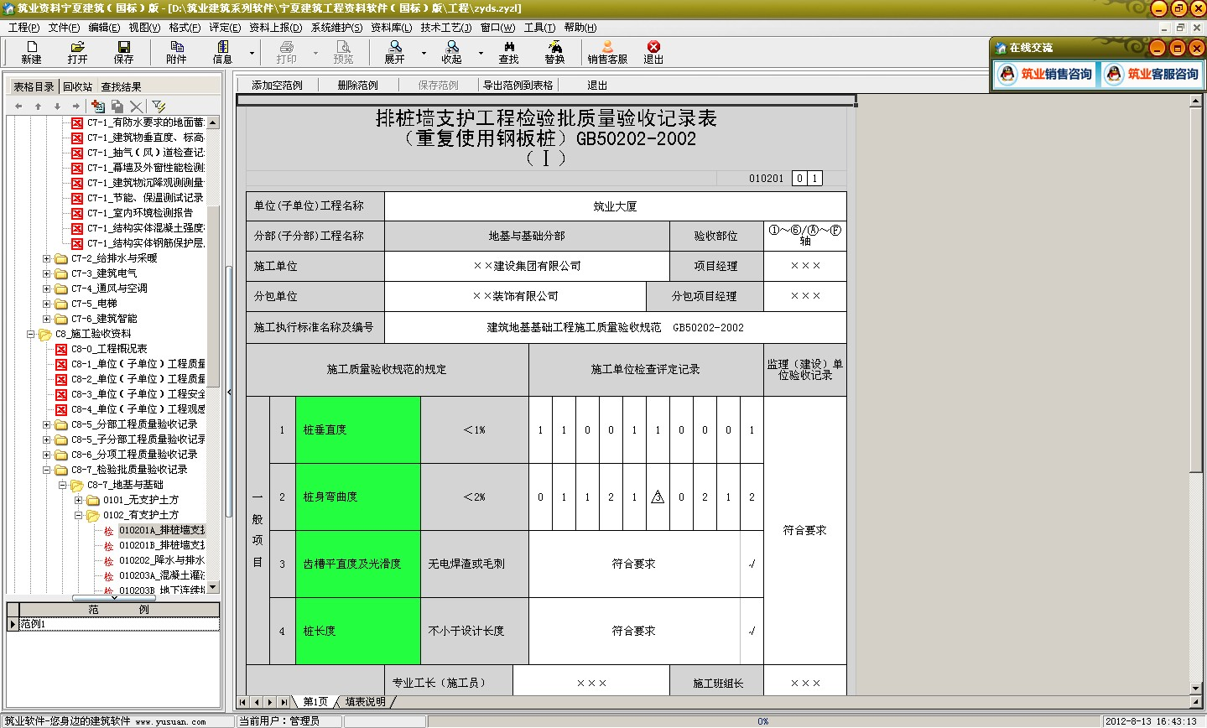
样表1 样表2
九、试用下载地址:筑业资料宁夏: http://123.yusuan.com/sy/nxdbzl.exe

---------------------------联系我们-----------------------
北京筑业软件公司 宁夏市场软件销售工程师：郑树秋
★24小时联系电话：010-51299114 15611902702
★筑业软件全国销售服务免费电话：400-163-8866 QQ：800040022
★筑业网：http://www.zhuyew.cn（升级软件、查询规范）
★筑业课堂：http://ke.zhuyew.cn(在线学习)
★筑业官网商城：http://shop.zhuyew.cn
★筑业微信公众帐号：筑业软件（zhuye4001638866）
★北京总部地址：北京海淀区西三旗龙旗广场E座13层（2000㎡自持产权）

微信一扫施工知识全知道

